CÀI ĐẶT VÀ CẤU HÌNH DỊCH VỤ DNS SERVER

Mọi máy tính, thiết bị mạng (host) trên mạng Internet liên hệ với nhau bằng địa chỉ IP. Để thuận tiện cho việc sử dụng thì người ta dùng tên (tên miền) để xác định host đó, Hệ thống máy chủ tên miền được sử dụng để ánh xạ tên miền thành địa chỉ IP, nhờ đó khi muốn liên hệ tới các host, người ta dùng sử dụng chuỗi ký tự dễ nhớ (tên miền), thay vì sử dụng địa chỉ IP là một dãy số dài khó nhớ.

Mô hình cài đặt
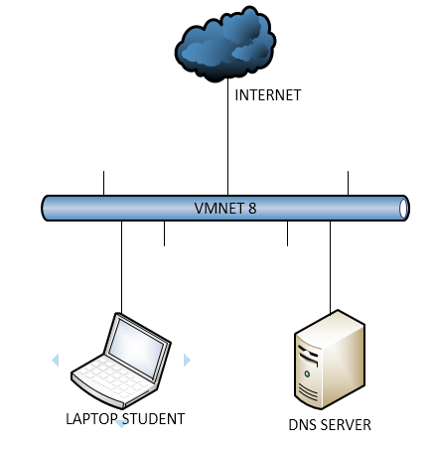
Trong mô hình yêu cầu như sau:
- Máy server: Dùng để cài đặt dịch vụ phân giải DNS
  - Server 2012 R2 Datacenter
  - IP 192.168.1.10
- Máy client: Dùng để gửi các yêu cần phân giải tới DNS server
  - Windows 7
  - IP 192.168.1.200

Các bước cài đặt dịch vụ DNS server

- Từ Windows Server 2012 R2 dashboard, Chọn tab Manage > chọn Add Roles and Features để mở cửa sổ Add Roles and Features Wizard > Click Next.
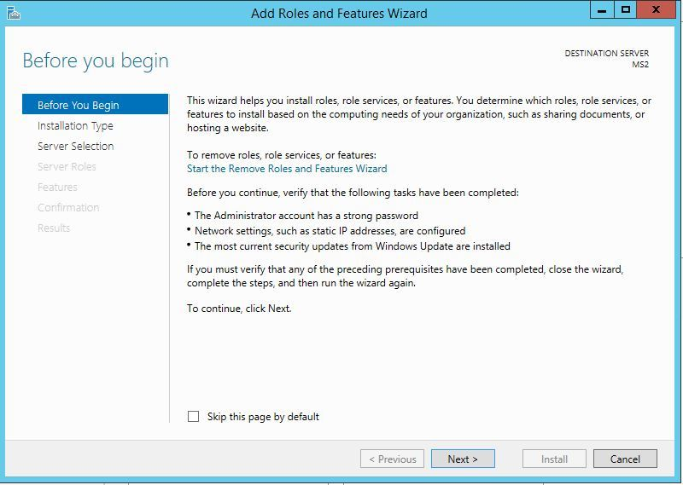

- Chọn Role-based or features-based installation > click Next.
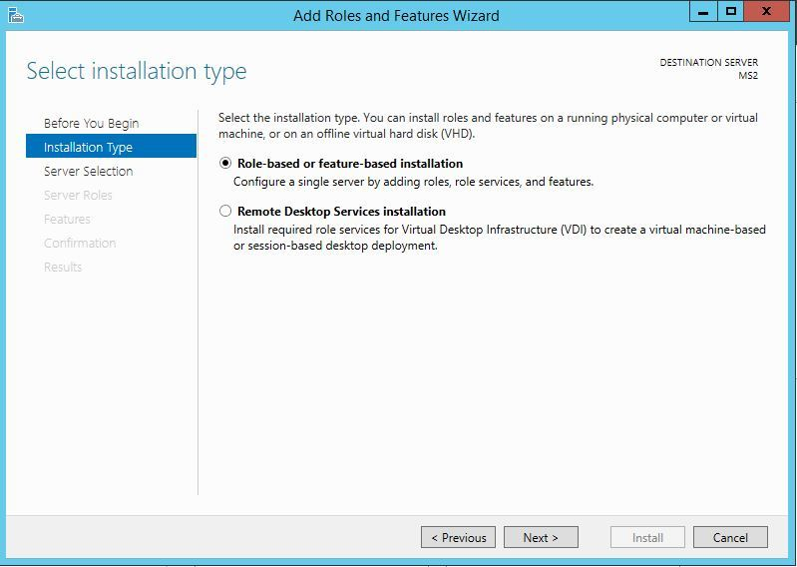

- Tiếp theo chúng ta lựa chon cài đặt dịch vu ở server local
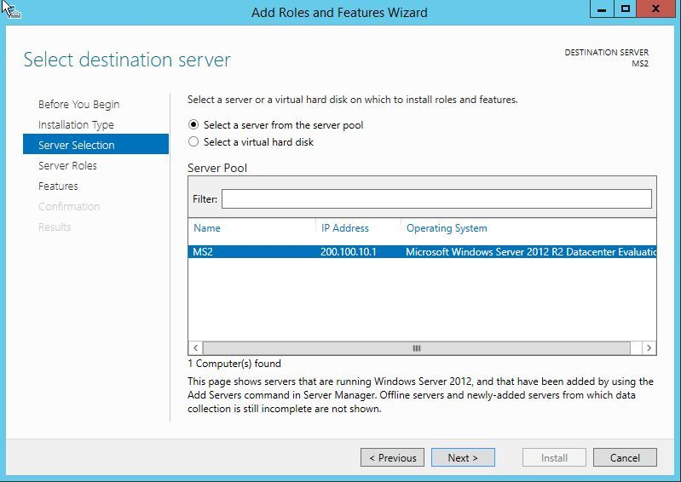

- Trong cửa sổ Server Role > Chọn DNS Server > Click Next
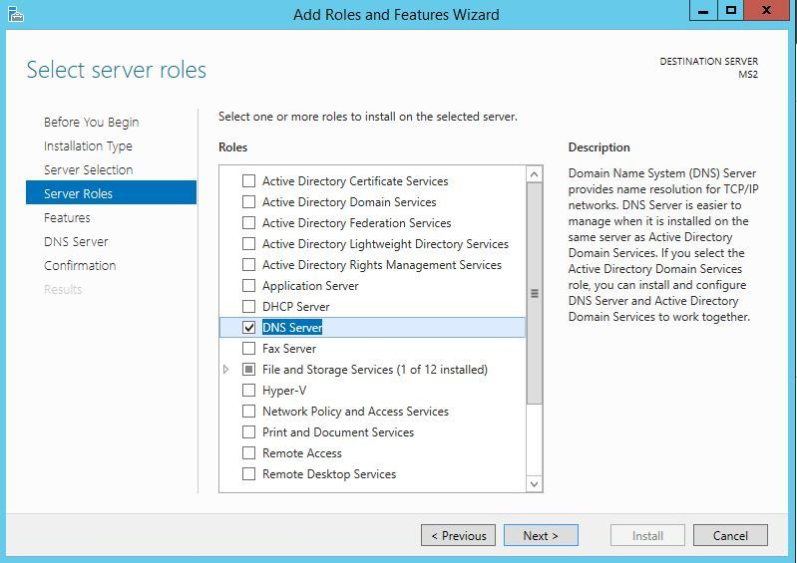

- Ở cửa sổ Features, giữ nguyên các tùy chọn mà hệ thống yêu cầu
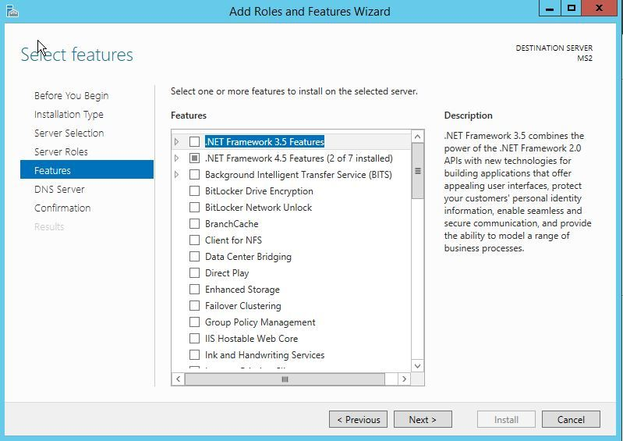

- Cửa sổ tiếp theo hiển thị thông tin và yêu cầu của DNS server. Click Next
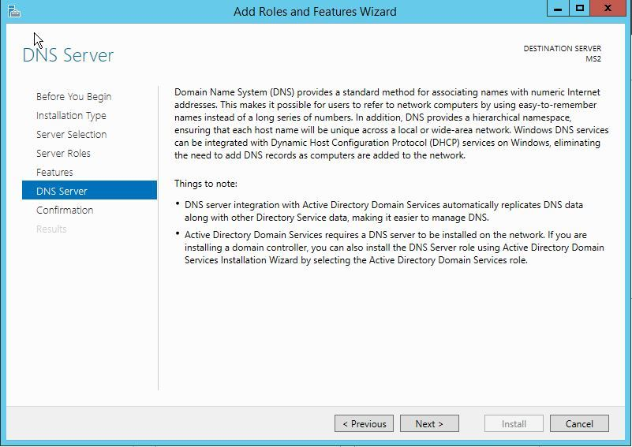

- Cửa sổ tiếp theo chúng ta xác nhân việc cài đặt.
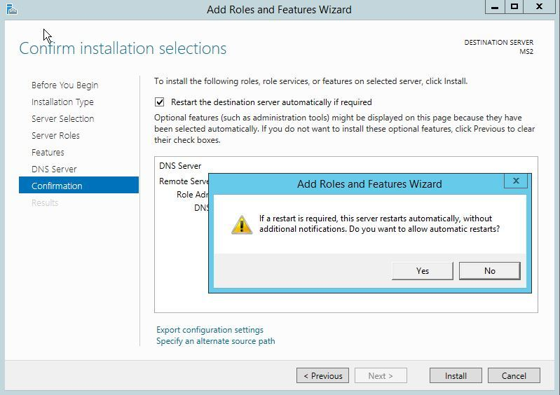

- Quá trình cài đặt đang thực hiện, sau khi cài đặt hoàn tất chúng ta sẽ vào cửa sổ quản trị của DNS server
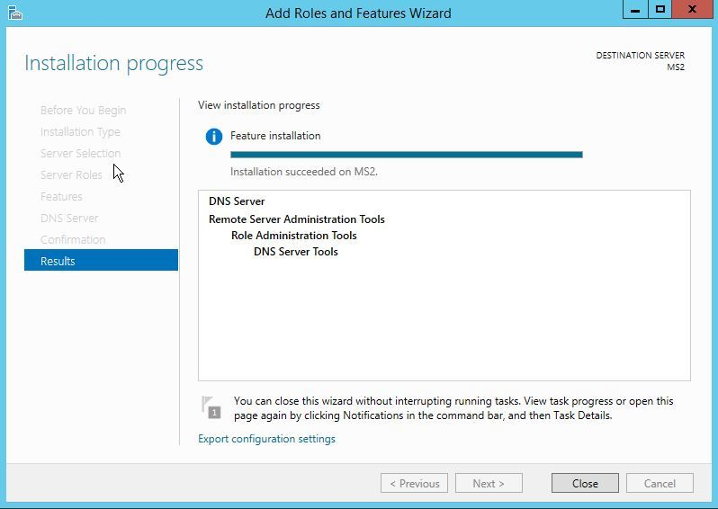

Cấu hình dịch vụ DNS

- Để cấu hình dịch vụ DNS trên Windows Server 2012R2. Chúng ta vào
Server Manager > Menu Tools > DNS" để cấu hình DNS server mà chúng ta vừa cài đặt xong.

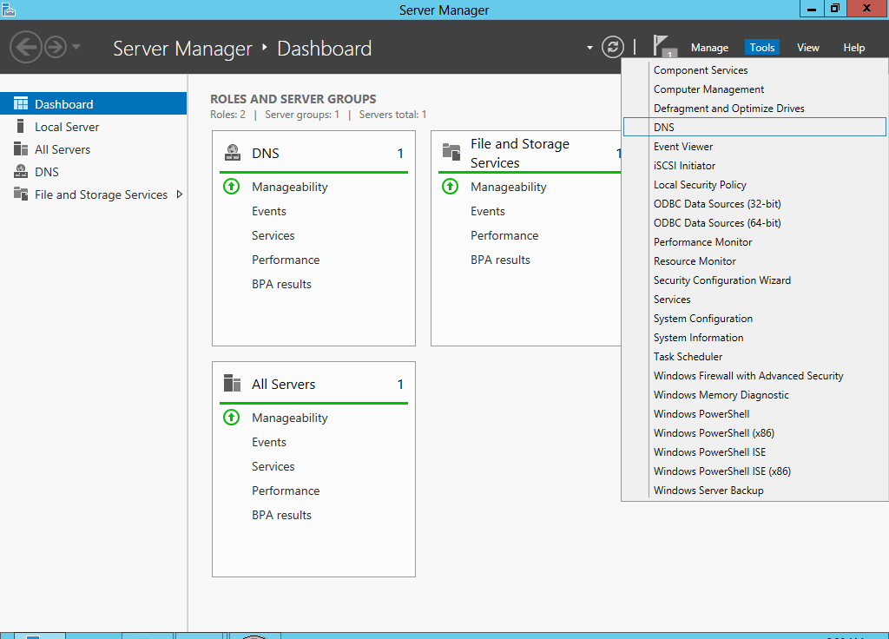

- Chuột phải Forward Lookup Zones > New Zone
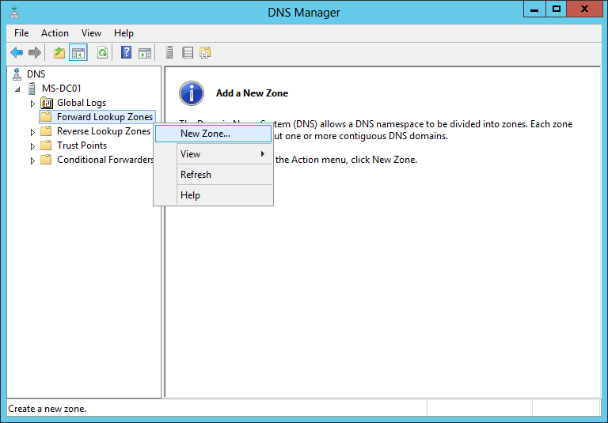

- Chọn Next
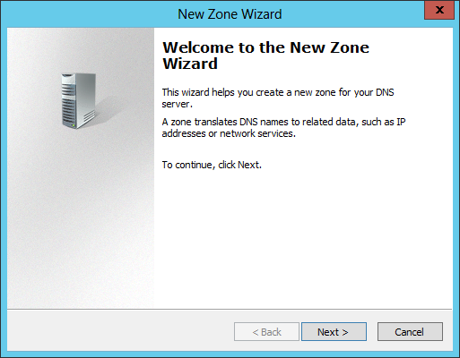

- Chọn như hình để tạo một zone mới, chọn Next
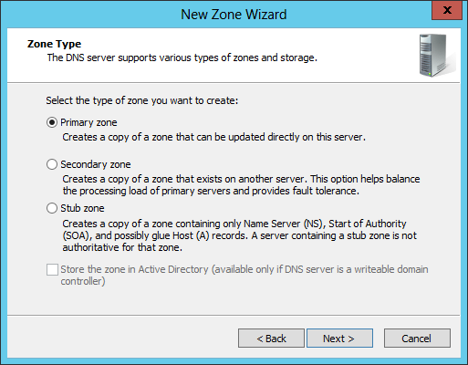

- Nhập tên domain đã sẽ tạo mới và sau đó chọn Next
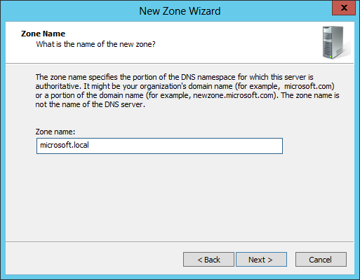

- Chọn Next
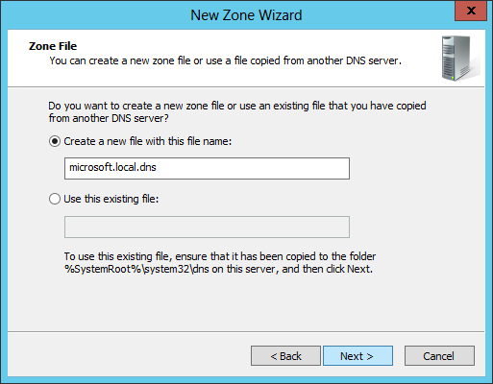

- Chọn như hình để đặt chế độ tự động update dns, chọn Next
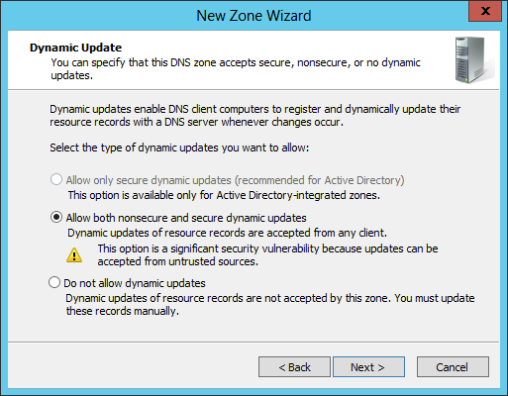

- Chọn Finish
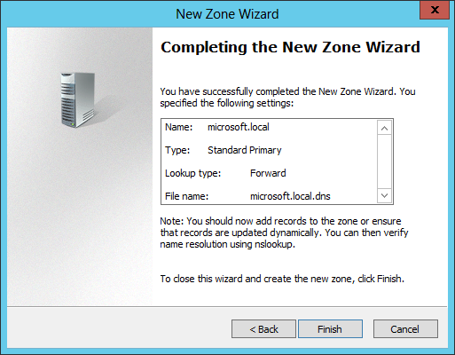

- Trong phần này ta sẽ tạo một zone nghịch. Tức là từ IP ta có thể phân giải ra name. Chuột phải Reverse Lookup Zones > New Zone
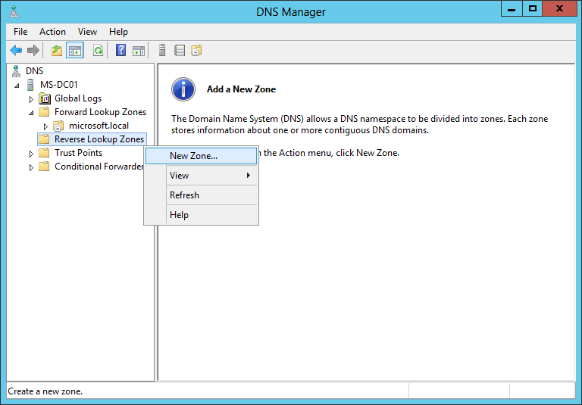

- Chọn Next

- Chọn như hình > Next

- Chọn như hình để thiết đặt kiểu ip sử dụng là IP v4 và sau đó chọn Next
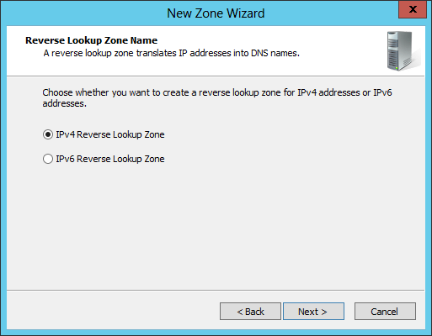

- Chọn dải ip đang sử dụng cho domain, chọn Next
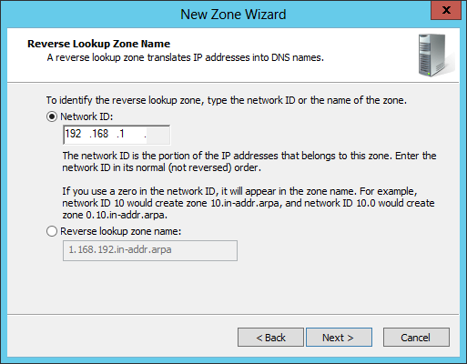

- Chọn Next
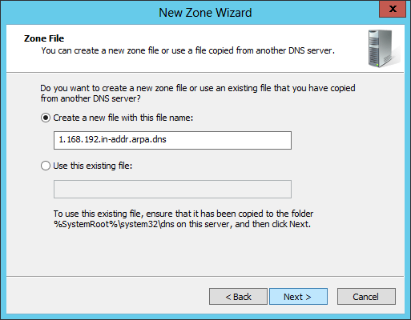

- Chọn như hình để dns tự động update, chọn Next

- Chọn Finish
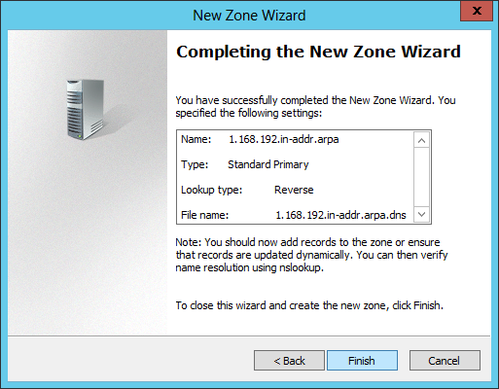

Chuột phải microsoft.local > New Host (A or AAAA). Để ta add bản record phân giải, chúng ta sẽ tạo một bản ghi của AD server. Trong một hệ thống AD server là nơi lưu trữ các đối tượng, account của người dùng và đảm nhiệm chức năng xác thực các đối tượng.
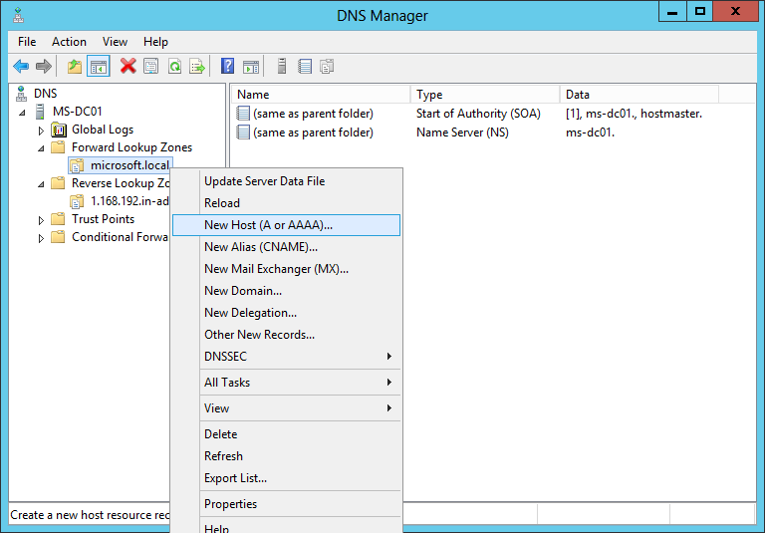

- Nhập như hình > Add Host
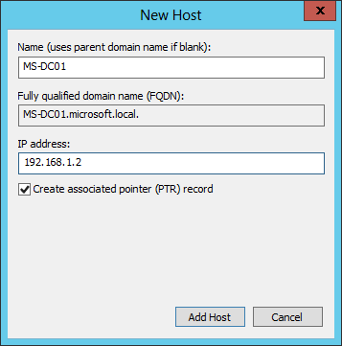

- Chọn OK
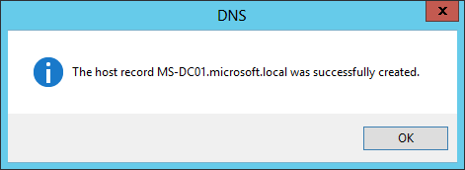

- Chọn Done
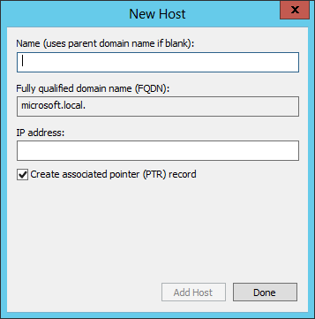

Kiểm tra quá trình phân giải DNS

- Kiểm tra bản ghi đã có trong database của DNS
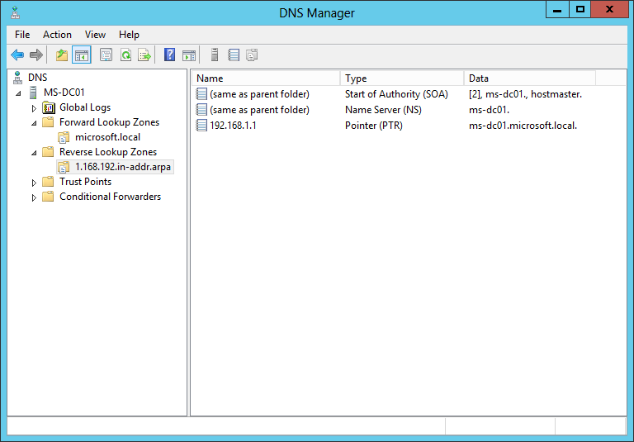

- Kiểm tra sự phân giải trên máy client bằng lệnh nslookup

